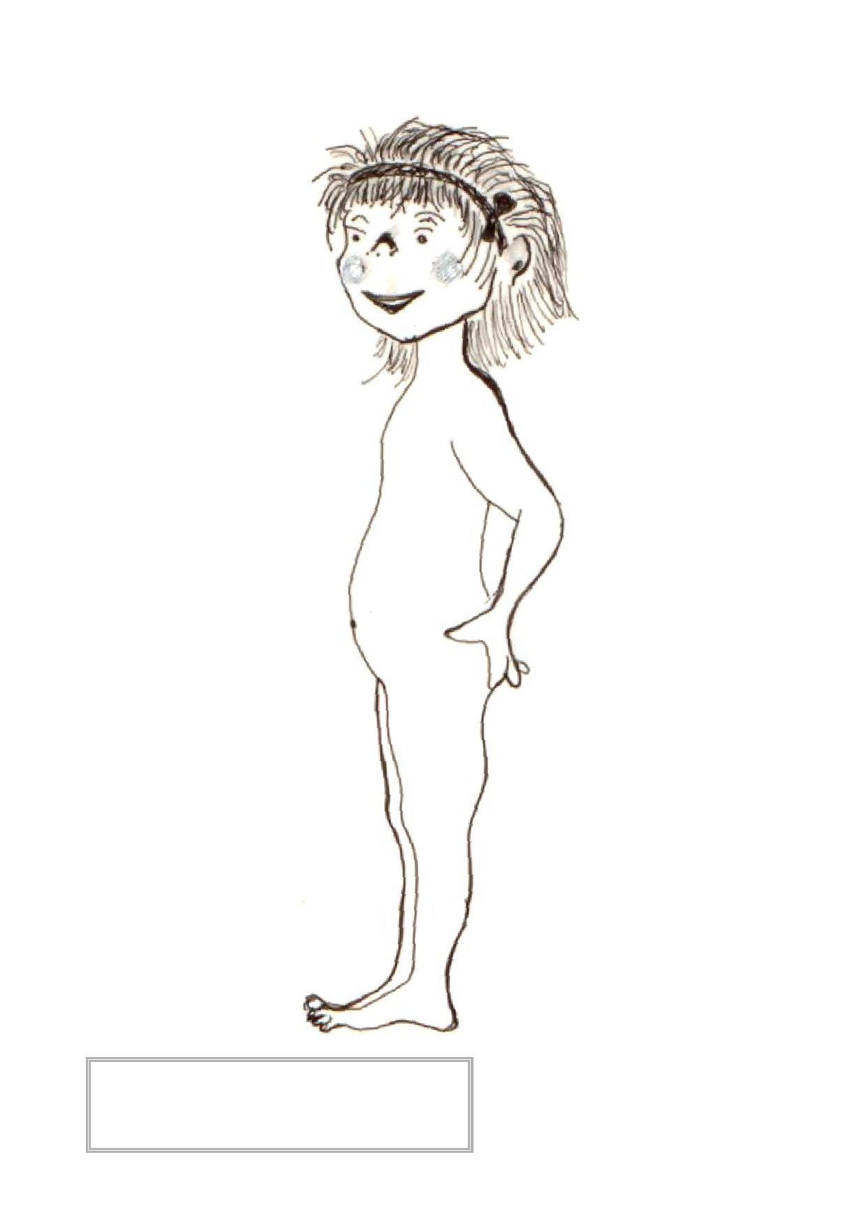
Kroppens delar
ansikte

öga

näsa

mun

hals

bröstvårta

navel

slida

ben

knä

tå

Dra streck från namn på kroppsdel
till kroppsdel.

huvud

öra

axel

armbåge

rygg

hand

fot

häl

Kroppens delar

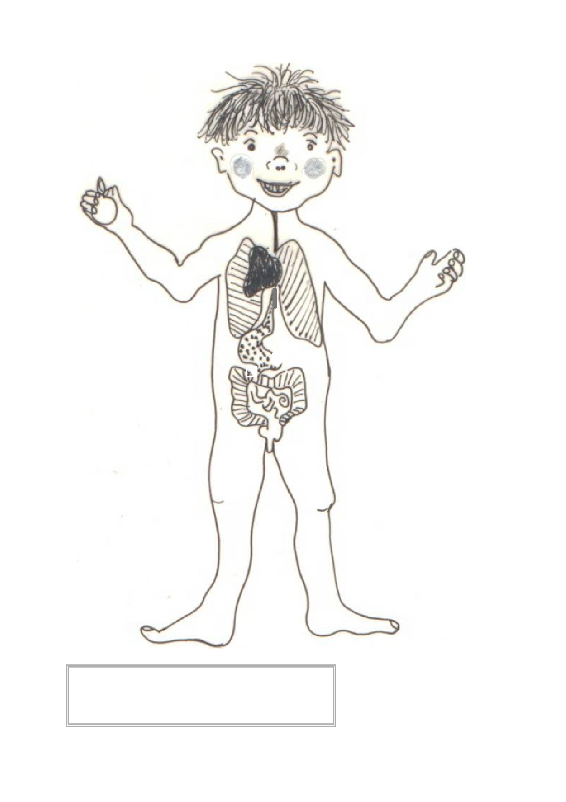
De inre organen

matstrupe

hjärta

lunga

penis

tunntarm

magsäck

tjocktarm

ändtarm

Dra streck från namn på inre organ
till inre organ.

De inre organen

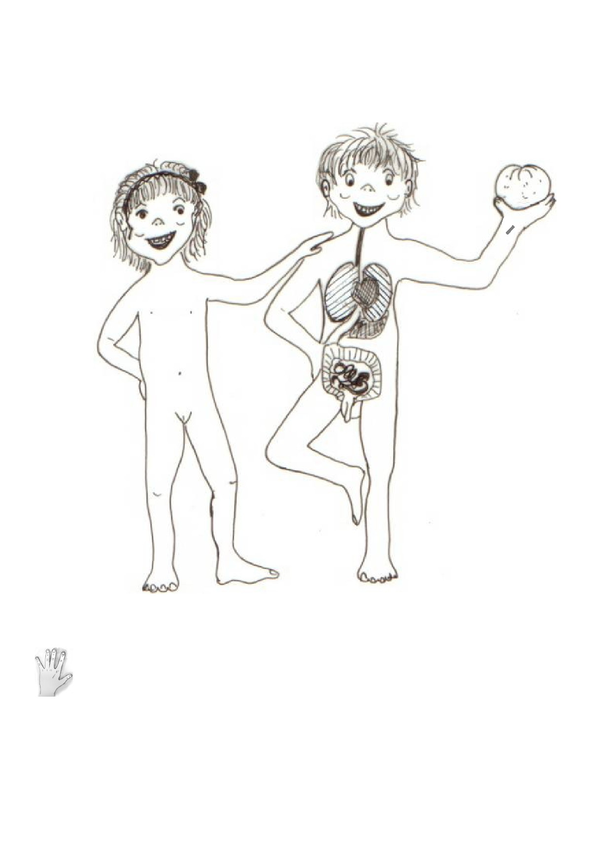
Repetera kroppsdelar och inre organ

ansikte

huvud

öga

hals

hand
axel
knä

navel

armbåge

slida

fot

bröstvårta

ben

öra

näsa

mun

lunga

matstrupe

hjärta

magsäck

tjocktarm

ändtarm

penis

Arbeta parvis.
Den ena säger namnet på kroppsdelen, den andra visar var den finns.
Gör likadant med de inre organen.

Repetera kroppsdelar och inre organ

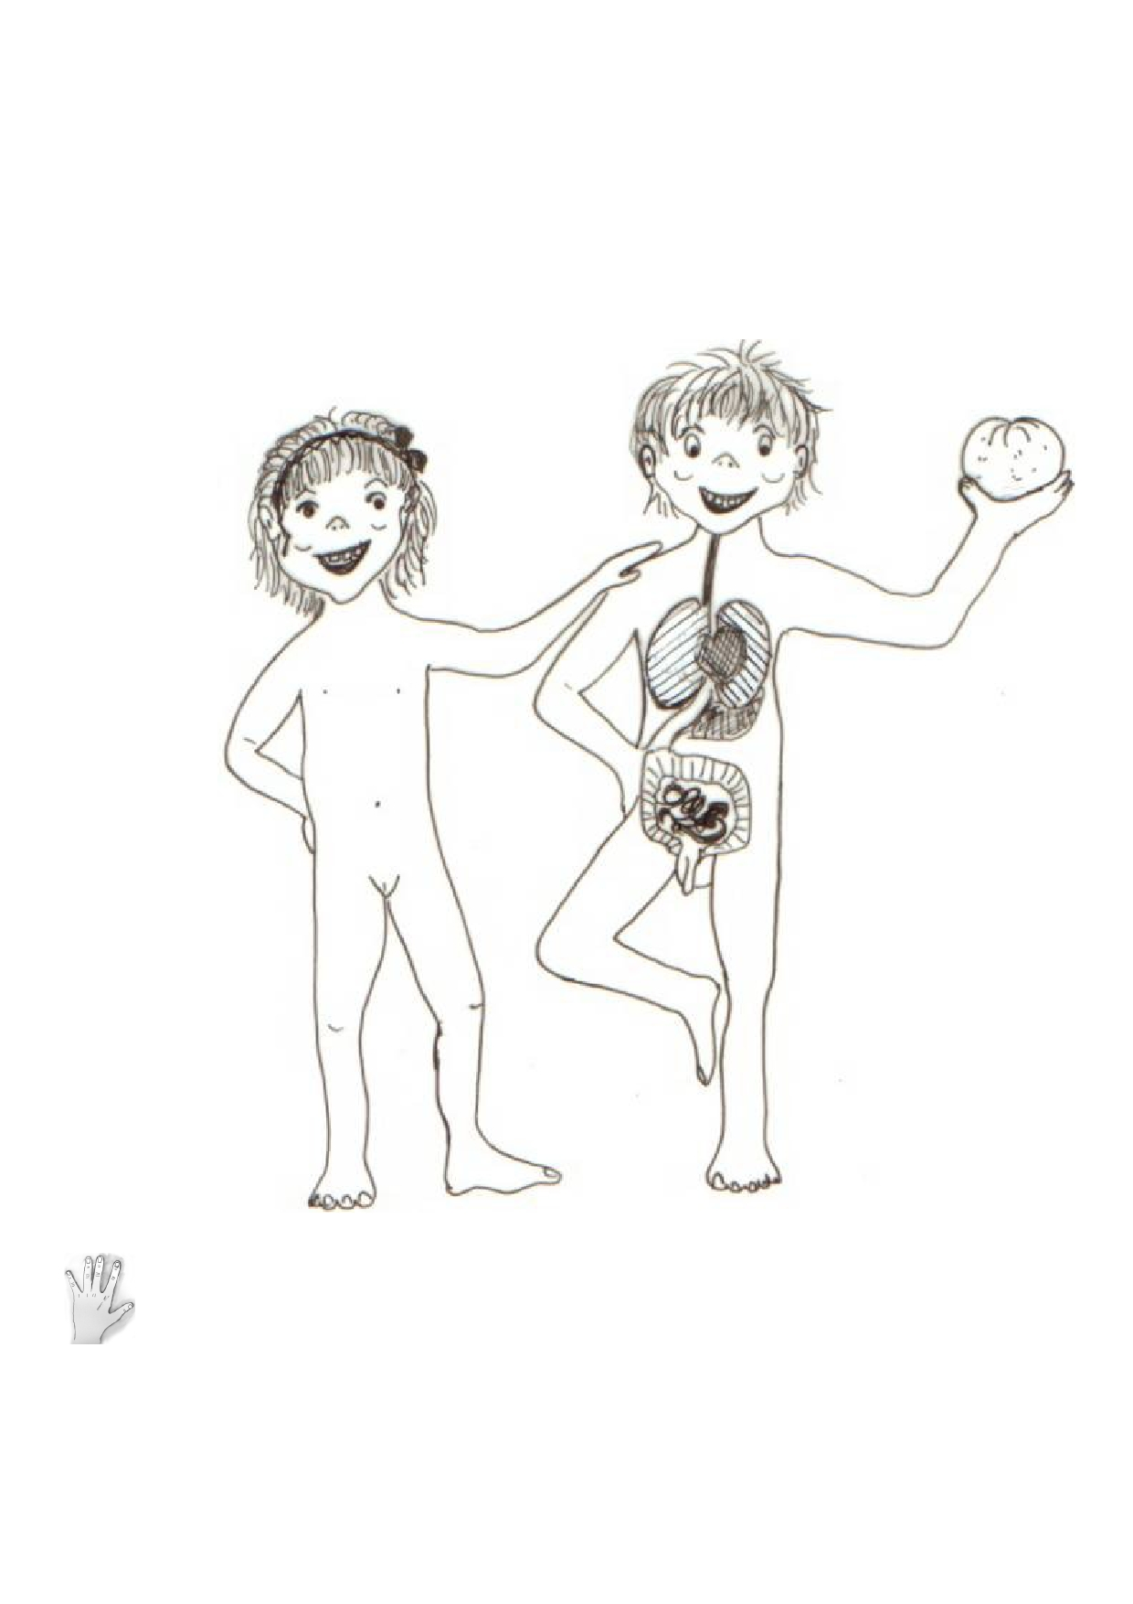
Dra streck till rätt organ och rätt kroppsdel

ansikte

hals

axel

bröstvårta

navel

armbåge

slida

ben

knä

fot

huvud

matstrupe

lunga

hjärta

magsäck

tjocktarm

ändtarm

penis

Dra streck till rätt organ och rätt kroppsdel
Elevens självutvärdering
Det gick bra
Det klarade jag inte ännu av

Att hitta huvud, hand
och rygg på bilden

Att hitta axel, armbåge och knä på bilden

Att hitta ögon, mun och näsa på bilden

Att hitta hjärta på bilden

Att hitta magsäck på bilden

Att hitta matstrupe på bilden

Att hitta tjocktarm och ändtarm på bilden

